项目架构为SpringMVC+mybatis+RESTFUL
1.common为api、app基础包，包含：实体类信息、接口信息和工具类
2.api为serviceImpl类包和dao接口，实现
3.app为controller和html、js、css

使用方法:
1.进入 后台配置页面配置数据库信息,作者信息,项目结构信息,如下图:

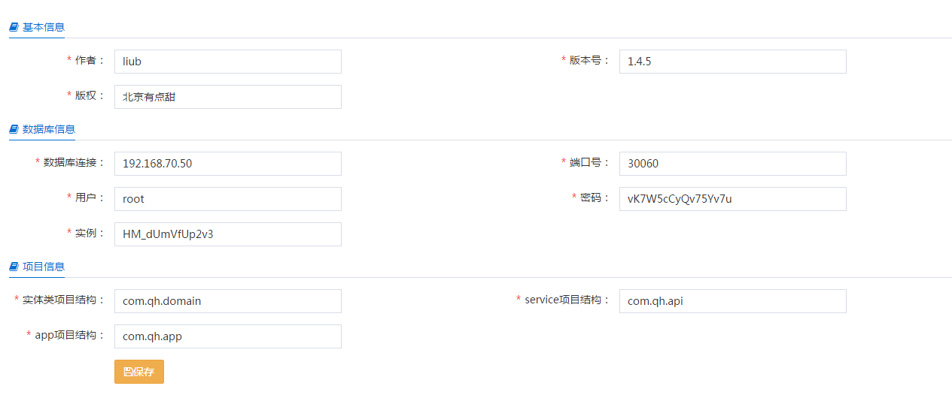

2.选择任意配置文件点击文件配置按钮(一个或者多个)
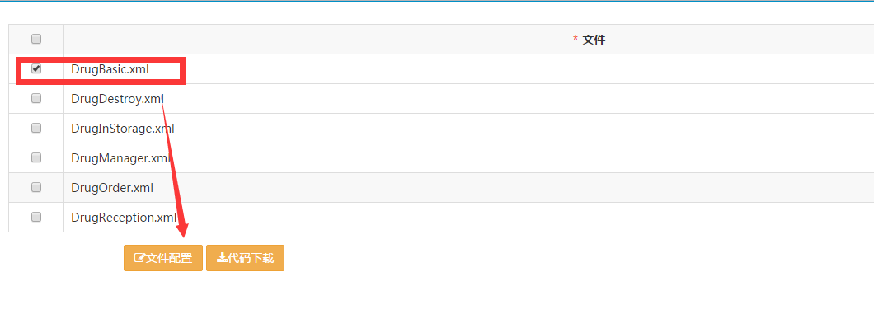
3.修改数据库数据页面显示效果,主键,是否是主表(如果是多表,则有一个主表),如果从字典表拿数据,对应位置填写key值,点击保存
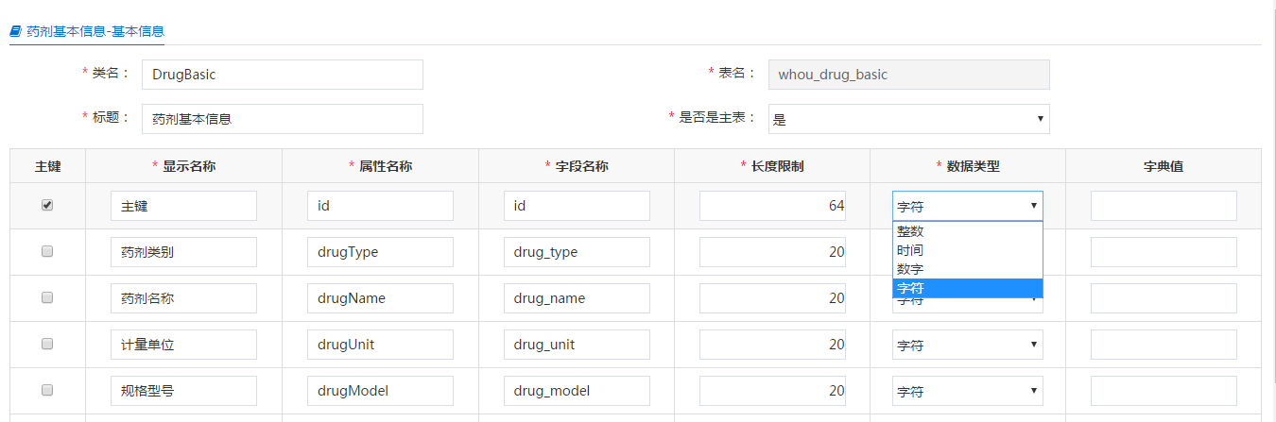

4.勾选显示字段、显示方式、必填(jquery validate校验) 注:登录人和组织树在扩展版本
